Технологическая карта урока «Окружающий мир» во 2классе.

Тема урока: «Шестиногие и восьминогие».

Цель: формировать ценностное отношение обучающихся к совместной познавательной деятельности по определению способов отличия паукообразных от других видов животных.

Задачи урока:
1. Образовательные: учить определять принадлежность животных к своей группе, выделяя существенные признаки; обучение практическому исследованию природных объектов.
2. Развивающие: создать условия для развития умений сравнивать, анализировать, делать выводы; формировать УУД.
3. Воспитательные: воспитывать бережное отношение к природе, приобщать к соблюдению правил экологической этики.
Оборудование: учебник и рабочая тетрадь А.А.Плешакова, М.Ю.Новицкой УМК «Перспектива», презентация «Пауки», атлас-определитель «От земли до неба».

Метапредметные УУД: готовность и способность учащихся к саморазвитию, к познанию нового. Познавательные УУД: расширение понятийной базы за счёт включения в неё новых элементов: пауки, особенности внешнего вида, питания, условия жизни; формирование умения выделять шестиногих и восьминогих из всего разнообразия животного мира.
Личностные УУД: самоопределение; готовность сотрудничать с учителем и сверстниками; воспитание бережного отношения ко всему животному миру.

Коммуникативные УУД:
формирование умений оформлять свои мысли в устной форме, слушать собеседника, вести диалог.

Планируемые результаты:
- Открытие детьми нового знания.
- «Заселение» отдельного от насекомых царства живой природы «Пауки».
- Выбор подходящее для себя задания о паукообразных.

Тип урока: Урок изучения и первичного закрепления новых знаний.

Структура урока:
- Организационный момент. Проверка домашнего задания.
- Этап мотивации.
- Актуализация и пробное учебное действие. Определение границ знания и незнания.
- Выявление места и причины затруднения. Формулирование темы учащимися.
- Построения проекта выхода из затруднения.
- Реализация построенного проекта.
- Самостоятельная работа с проверкой по эталону. Коррекция.
- Включение в систему знаний. Подведение итога.
- Рефлексия учебной деятельности на уроке.
- Выбор домашнего задания.

Ход урока:
1. Организационный момент. Проверка домашнего задания.
Цель: создать условия для включения учащихся в деловой ритм, установить эмоциональный контакт. - Мы пришли сюда учиться, Не лениться, а трудиться! Быстро, чётко говорим, Помочь стараемся другим. – Исключите лишнее? Объясните свой выбор. (Слайды 1, 2.)
- Груздь, белый, мухомор, сыроежка. (Мухомор – ядовитый гриб.)
- Поганка, желчный, лисичка, опёнок ложный. (Съедобная лисичка среди ядовитых.)
Проверка домашнего задания. Рисунок «Строение гриба». Взаимопроверка в парах. Оценивание. Соотнесение с образцом на слайде.
– Кто справился без ошибок? (Приложение 1.)

2. Мотивирование к учебной деятельности.
Цель: Освежить ранее полученные знания, подвести к проблемному диалогу.
Переверните карточки:
- Есть среди них, убедитесь вы сами,
Хищники злые, с хвостами, с усами.
С перьями есть. Есть наземные, водные…
Кто же они, догадались? (Животные)
- Какие группы животных нам известны? (Приложение 2.)

- Отгадайте загадки и «расселите» животных? (Приложение 3.)
Лишь в воде она живёт,
Клюва нет - она клюёт!
Мечет икринки.
Сто монеток на спинке. (Рыба)

Скачет пампушка,
Не рот, а ловушка.
Попадут в ловушку
И комар, и мушка. (Лягушка)

Кто два раза родится:
В первый раз гладкий,
Во второй раз мягкий? (Птица)

Он в берлоге спит зимой
Под большущею сосной,
А когда придет весна,
Просыпается от сна. (Медведь)

Лежит верёвка,
Шипит, плутовка.
Брать её опасно -
Укусит. Ясно? (Змея)

Домовитая хозяйка
Полетела над лужайкой,
Похлопочет над цветком,
Угостит тебя медком. (Пчела)

Шустрый серенький малыш
На верёвочке повис. (Паук)

3.Актуализация и выявление затруднения в пробном учебном действии.
Цель: Активизировать мыслительную деятельность, выявить отличие пчелы от паука.
– Все согласны с тем, что паук – насекомое? Почему? В чём его отличие от пчелы? (8 ног) Вывод: пока не можем точно утверждать, относится паук к насекомым или нет.

4.Выявление места и причины затруднения. Формулирование темы учащимися.
Цель: Привлечь внимание к новым сведениям. Сформулировать тему. Формировать умение высказывать предположения.
- Что будем делать? - Какие проблемные вопросы поставим перед собой?
(Кто такие пауки? Пауки насекомые или нет? Особенности строения и жизни пауков. Какие бывают пауки?)
Вывод: недостаток знаний по теме «Насекомые»; рассмотрим «Шестиногих и восьминогих» в качестве темы. Выдвинем гипотезы: 1. Пауки – насекомые. 2. Пауки – отдельная группа животных.
- До подтверждения одной из гипотез мы не станем селить паука к насекомым.

5.Построение проекта выхода из затруднения (способы и средства).
Цель: Подобрать способы и средства для выхода из проблемной ситуации.
- С помощью чего мы сможем подтвердить или опровергнуть выдвинутые гипотезы?
(С помощью информации.)
- Какие способы получения информации вы знаете?
(Наблюдения; спросить у друга; спросить у взрослого или учителя; прочитать специальную литературу; просмотреть фото, видео и киноматериалы; провести эксперимент; найти информацию в Интернете.)
- Какие способы выберем для нашего исследования?
(Работа с литературой, информация от учителя, слайды презентации.)

6. Реализация построенного проекта.
Первичное закрепление с проговариванием во внешней речи.
Цель: Учить находить нужную информацию, анализировать её и делать выводы.
Работа по систематизации знаний о насекомых (строение, особенности жизни, разнообразие).
1. - Предлагаю вам посмотреть презентацию «Насекомые» (слайды 4 – 12).
2. - А теперь выполним упражнение № 1 в рабочей тетради на с.54. Чтобы правильно определить название насекомого, воспользуйтесь атласом-определителем «От земли до неба», с. 128-159. (Приложение 4.)
3. - На с. 90 учебника найдите ответ на вопросы « Почему осенью исчезают насекомые? С чем это связано?». (Приложение 5.)

Физминутка: - Изобразите порхание мотылька над лужайкой и послушайте стихотвоение.
- Мотылек, мотылек, сядь поближе на цветок.
- Я не сяду на цветок: у тебя в руке сачок.
- Мотылек, мотылек, я тебя ловить не стану,
Подойду поближе, гляну, посчитаю, сколько ног
У тебя, мой мотылек.
- Я и сам могу считать: раз, два, три, четыре, пять…
Сосчитаю, сколько ног. У меня их 6, дружок!

4. - На с. 91 учебника найдите ответ на вопросы « По какому признаку паука легко отличить от насекомого? Как зимуют пауки?». (Приложение 6.)
5. - О разнообразии пауков нам расскажут презентация (слайд 13)
и атлас-определитель, с. 124-125.

6. - Встретили ли вы при работе с насекомыми пауков? Можно ли этот факт также считать доказательством того, что пауки не являются насекомыми?
- Прочтите вывод на с. 93 учебника. (Приложение 7.)
Вывод: Главное отличие пауков от насекомых – наличие 8 ног. Следовательно, пауки не насекомые, а полученная нами информацию, доказывает верность 2 гипотезы: «Пауки – отдельная группа животных».

7. Самостоятельная работа с проверкой по эталону.
Цель: Проверить усвоение нового знания.
Выполнение теста (Приложение 8). Коррекция.

8. Включение в систему знаний и повторение.
Цель: Контроль за результатами деятельности.
- Итогом урока станет ответ на вопрос упражнения № 3 в рабочей тетради
«Кто в ряду: шмель, жук, муравей, паук, стрекоза лишний?» (Приложение 9).

- Так куда же нам поселить паука? (Пауки – это отдельная группа. Нужно добавить её к животным.) - Добавим группу и поселим паука. (Приложение 10).

9. Рефлексия учебной деятельности на уроке.
Цель: Соотнесение цели с достигнутым результатом.
- Посмотрите, какую паутину сплёл паук.
- Каждый оцените свой вклад в работу над подтверждением одной из гипотез. Раскрасьте своего паука: красный цветом – не доволен, не смог разобраться в теме; желтый – понял отличие пауков от насекомых благодаря работе класса; зеленый – у меня отлично получается открывать новые знания. На обратной стороне листочка можно записать вопрос, ответ на который вы хотели бы получить самостоятельно. Пауков крепим к паутине. (Приложение 11).

10. Домашнее задание на выбор.
Цель: Закреплять знания, полученные на уроке.
Самостоятельно (через поиск информации в энциклопедиях, сети Интернет) найди ответ на поставленный тобой вопрос, или выполни упражнение № 4 на с. 55 в рабочей тетради: записать рассказ о заинтересовавшем тебя пауке со страниц атласа-определителя.
Проверка домашнего задания.

Группы животных.
животные
насекомые
звери
земноводные
пресмыкающиеся
пернатые
рыбы
Картинки животных.
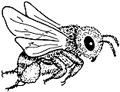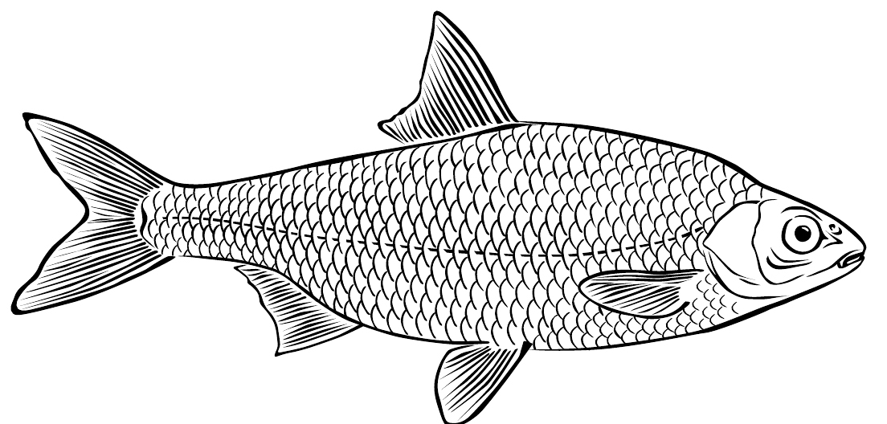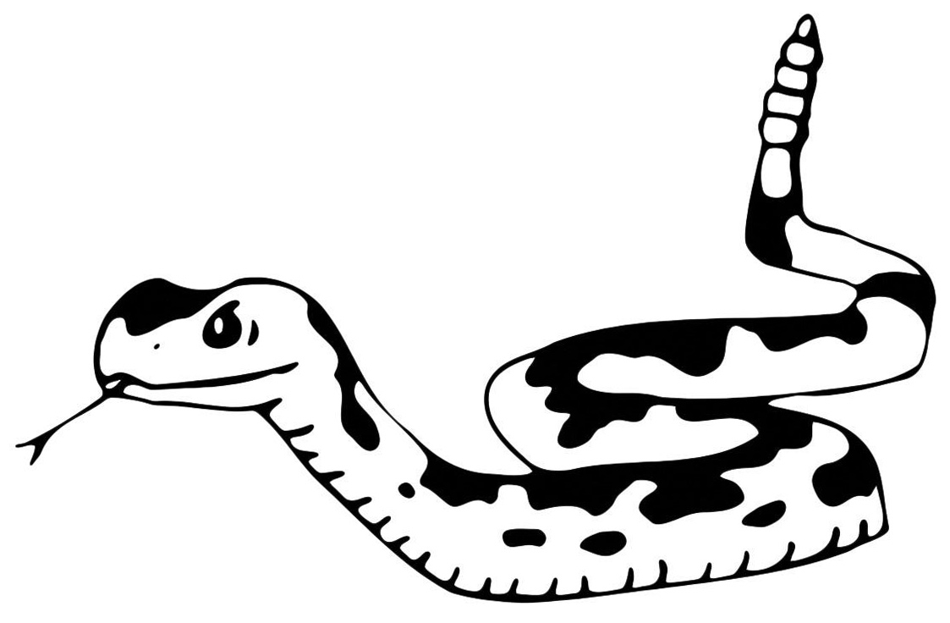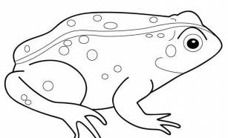
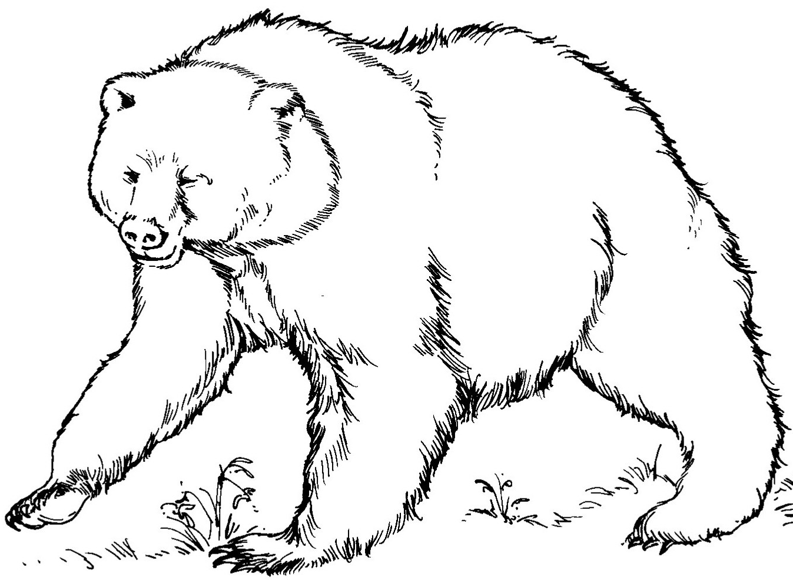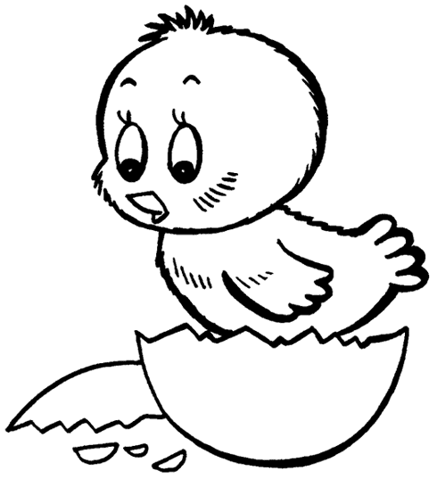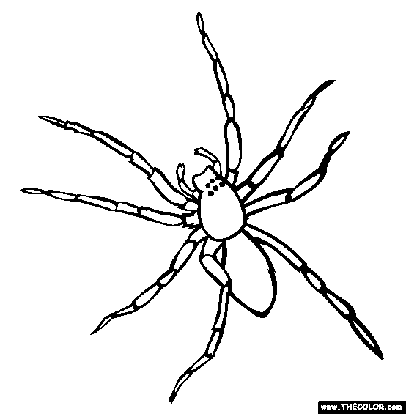

Тест по теме "Шестиногие и восьминогие".
Вопрос № 1. Кто такие насекомые?
- Животные, у которых 4 ноги.
- Животные, у которых 6 ног.
- Животные, у которых 8 ног.
Вопрос № 2. Кто такие пауки?
- Животные, у которых 4 ноги.
- Животные, у которых 6 ног.
- Животные, у которых 8 ног.
Вопрос № 3. Где правильно указан порядок превращения бабочки?
- Яйцо, личинка, куколка, бабочка.
- Куколка, личинка, бабочка, яйцо.
- Бабочка, куколка, яйцо, личинка.
Вопрос № 4. Куда пропадают насекомые осенью?
- Улетают на юг.
- Погибают.
- Впадают в оцепенение.
Вопрос № 5. Самый крупный паук в нашем лесу.
- Крестовик.
- Домовый.
Вопрос № 6. Какого жука не существует в природе?
- Жук-олень.
- Жук-носорог.
- Жук-жираф. Ключ к тесту: 2, 3, 1, 2 - 3, 1, 3.

Итог урока.
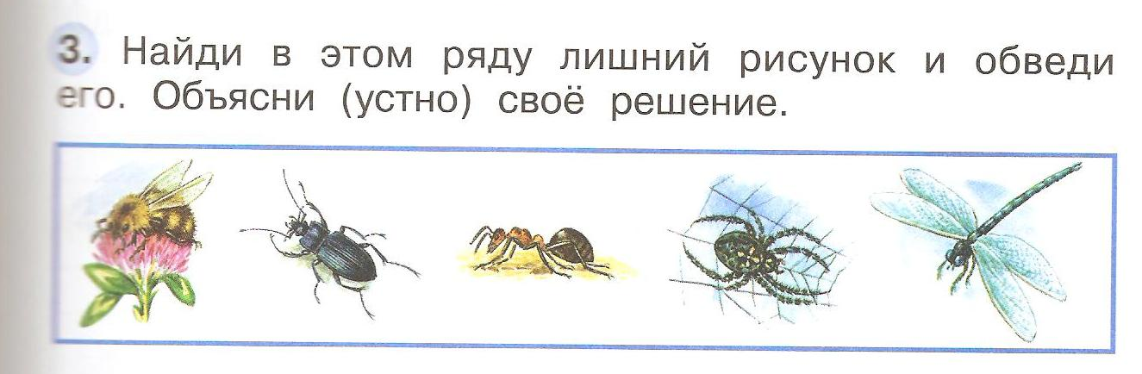
Результат деятельности.
животные
звери
насекомые
земноводные
пресмыкающиеся
пернатые
рыбы
паукообразные

